Построить маршрут по МЦД можно в мобильном приложении "Метро Москвы"
26.04.2021
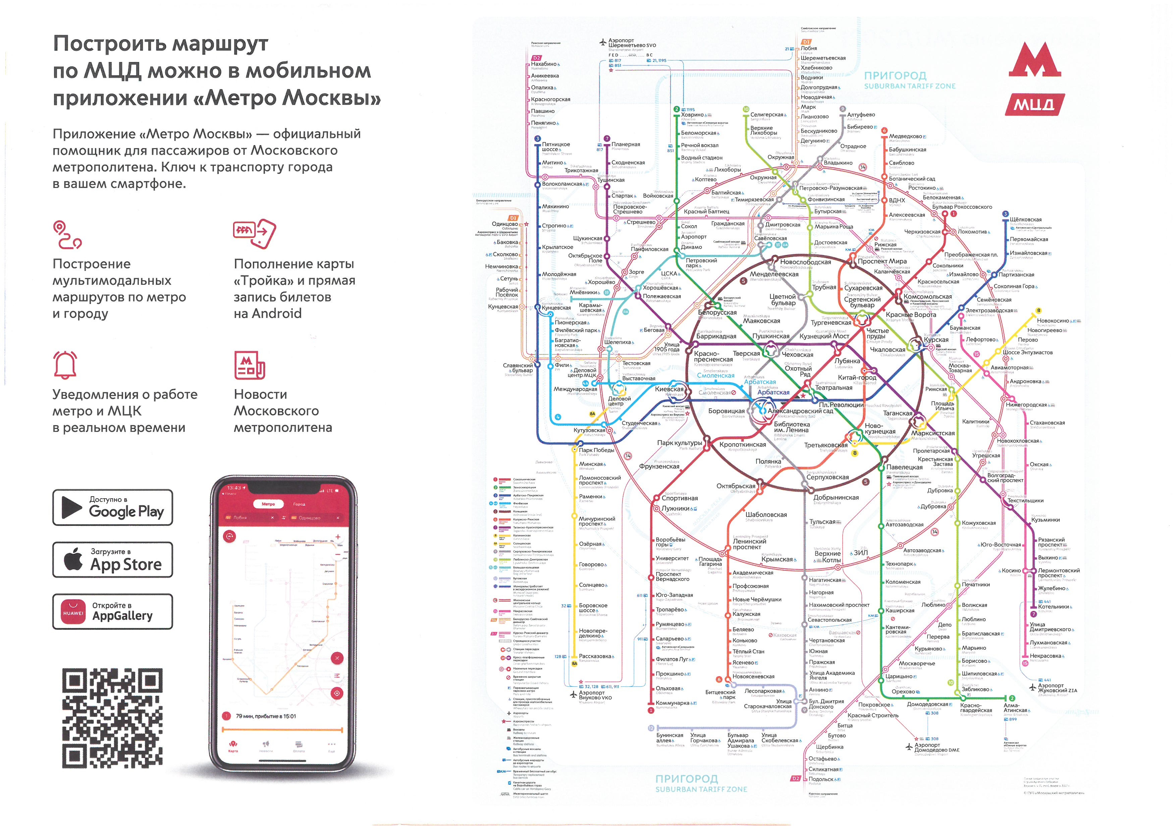
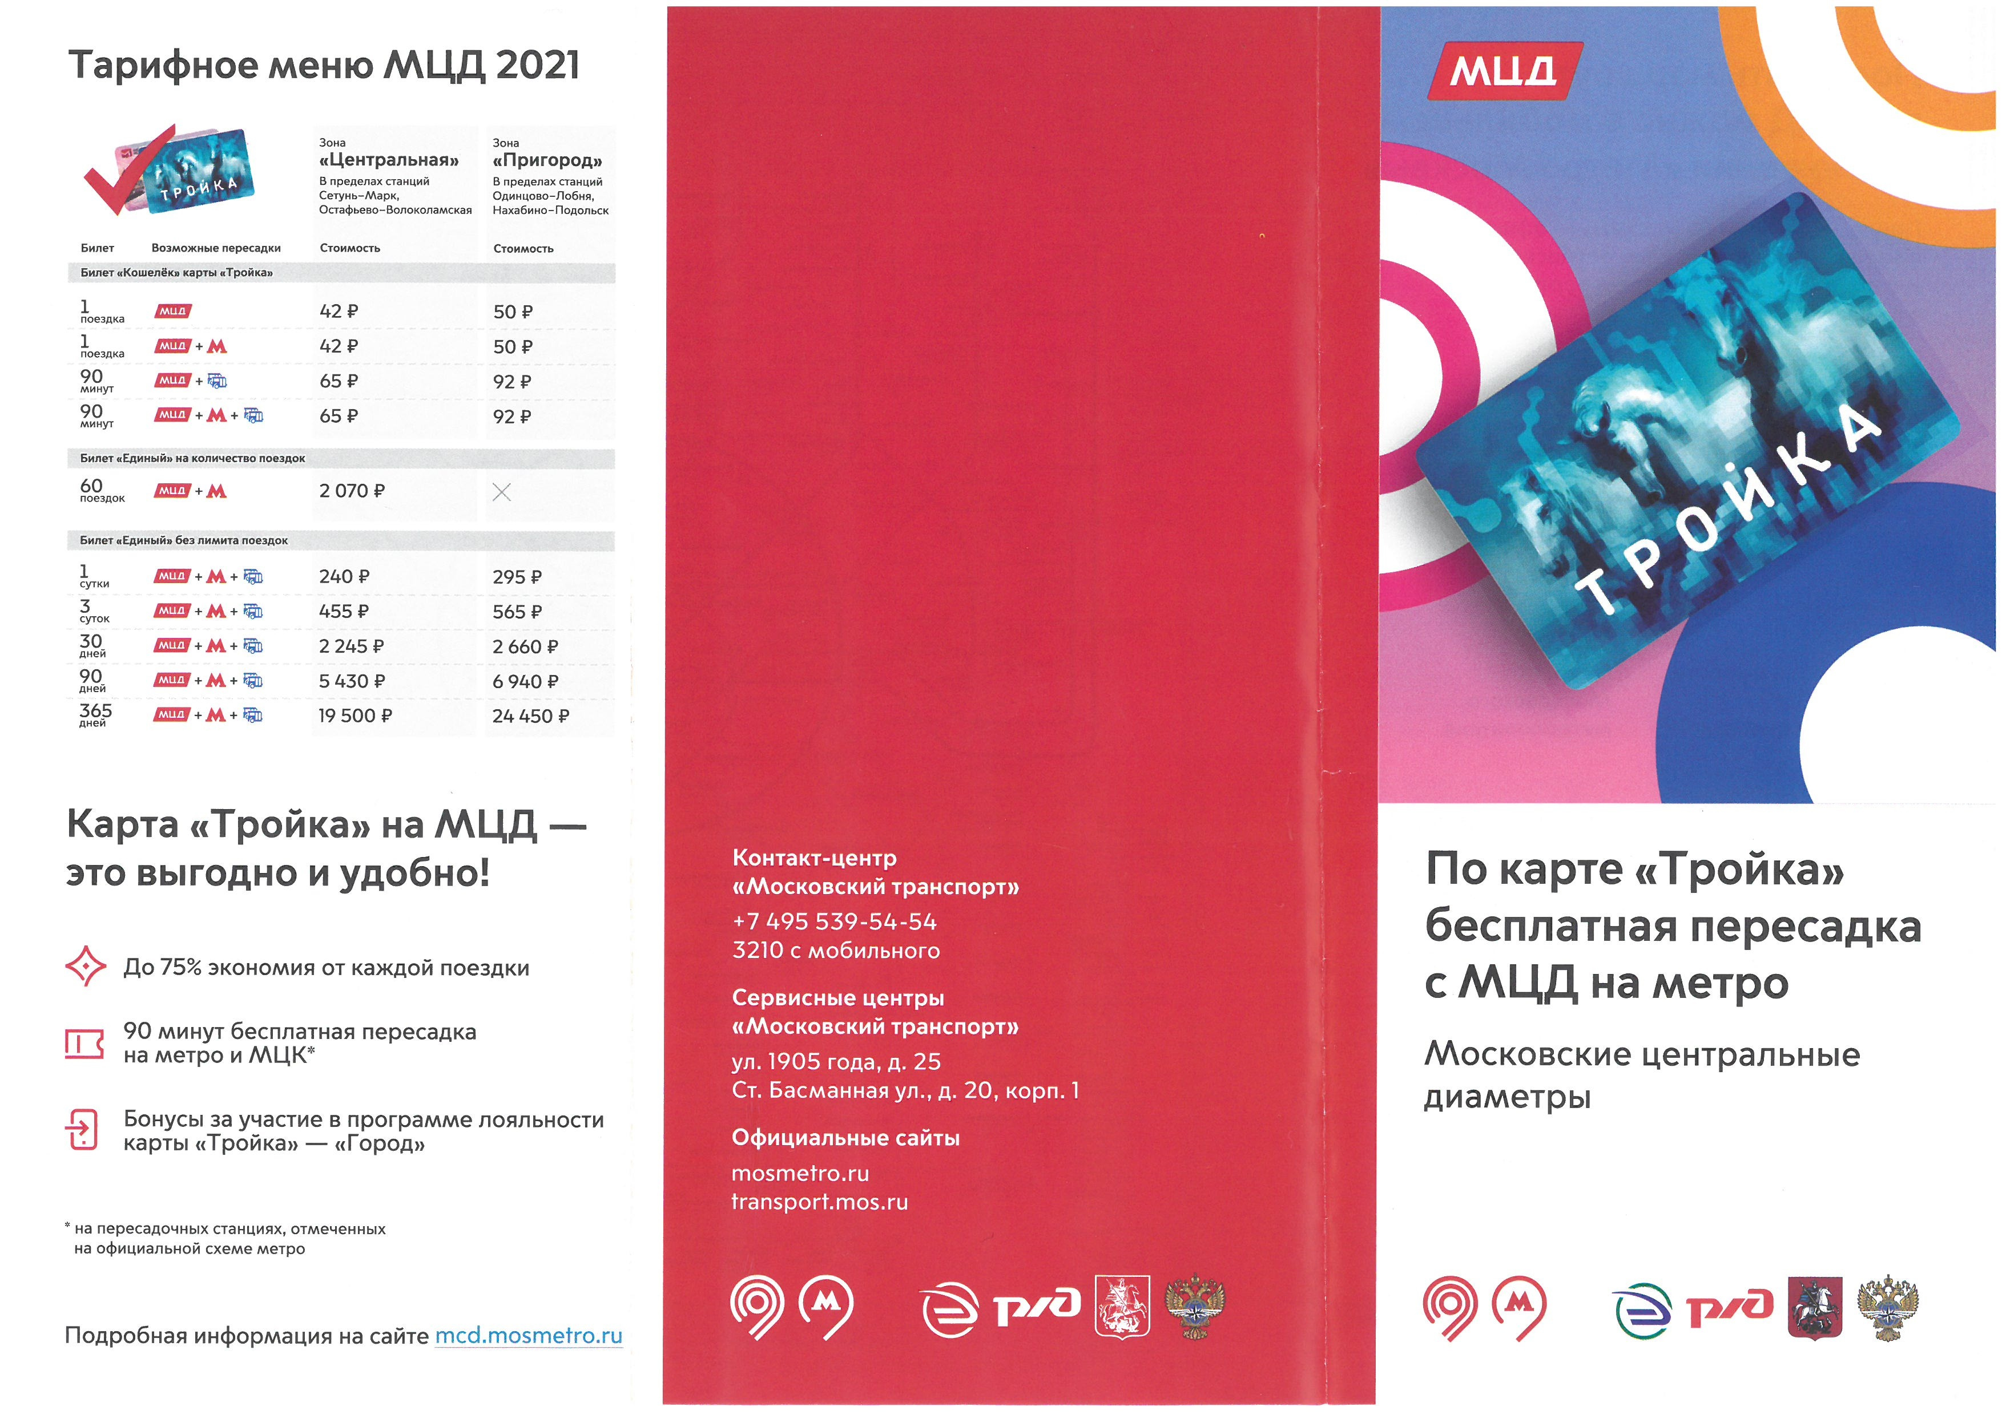

Адрес страницы: http://solntsevo.mos.ru/ads-new/detail/9902649.html
Управа района Солнцево города Москвы

